ASIR1-16
Hugo Pozuelo Martínez | 14/01/2020
Protección de GRUB2
Como habilitar la protección en el sistema de arranque GRUB2

Contenido
Escenario y operación 2
Protección de GRUB2 2
Recursos necesarios 2
Como proteger GRUB2 3

Escenario y operación
Estudia la página:
- https://geekland.eu/proteger‐el‐grub‐con‐contrasena/
Para que puedas proteger GRUB2 en un sistema multiboot que utilice este cargador de arranque.
Realiza diversas operaciones y documéntalas.

Protección de GRUB2
El modo de protección usado será mediante una contraseña. Con esto conseguiremos:
- Bloquear el acceso a la línea de comandos del GRUB.
- Bloquear la posibilidad de edición de las entradas del GRUB.
- Bloquear la posibilidad de ejecución de todas las entradas del GRUB.

Recursos necesarios

Como proteger GRUB2
Antes de tocar GRUB, realizaremos una copia de todos los archivos que vayamos a modificar:
sudo cp /boot/grub/grub.cfg ~/grub.cfg.old
sudo cp /etc/grub.d/00_header ~/00_header.old
sudo cp /etc/grub.d/10_linux ~/10_linux.old
sudo cp /etc/grub.d/30_os-prober ~/30_os-prober.old
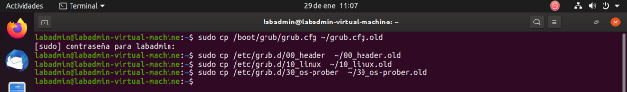
Ahora, definimos los usuarios y las contraseñas de los usuarios que podrán modificar el GRUB:
sudo nano /etc/grub.d/00_header
Nos abrira un editor con el que visualizaremos el documento, nos dirigimos a la parte inferior y agregamos el siguiente texto:
cat << EOF
set superusers=”root,labadmin”
password root 1234
password labadmin 4321
EOF
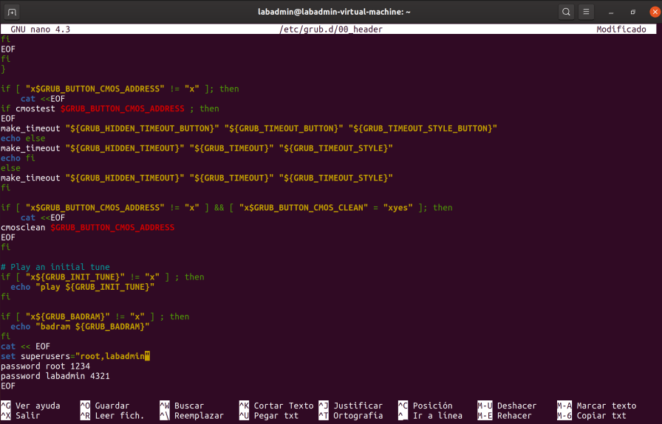

Las contraseñas de los usuarios (root, labadmin) están disponibles en texto plano en el archivo /etc/grub.d/00_header, esto no es seguro para proteger nuestro equipo, por lo que para solucionarlo vamos a generar un hash para ocultar las contraseñas que acabamos de crear. Para ello abrimos una terminal e introducimos el siguiente comando:
sudo grub-mkpasswd-pbkdf2
Una vez introducido el comando, nos pedirá que creemos una contraseña, 1234 para root y 4321 para labadmin: (Labadmin contraseña 4321)
Hash de labadmin: grub.pbkdf2.sha512.10000.87D4841309CE1BEE33F487CBD49A960F6D398381BFED335C437224F930C44936165EA6B3FB485710E12139BA5CE1E3DB0AC0371EF1D22AD69CC5EFF47AFE17FB.787C35BEC04A5ED27B3AE7AF4346BC89E3C91CC72F9692435064DA72610985419A481F29061688152F92C6E048539968C7EDAA69A03BDC8E1FBAEA44AB885A10
Ahora repetimos el mismo paso, pero con el usuario root (Contraseña 1234):
Hash de root: grub.pbkdf2.sha512.10000.D384B27FE721E3212D807602FC8917371AA4121B04F7F20313EEFCB528515BCF811CD60B8A5505D0CEEC8B5FC7ACA88413973A4DBA18E8D5E7C3949215F385FB.EDE72F8C08B6D3F00DB6BBC72ED4F6D98B3F3AE0925012BD679FDF1C27D8268D1DED792397E26FAB55413B48397BC97F1612E26BA7CFC7674A5125DC61277FDE
Ahora que ya tenemos los hashes, tan solo tenemos que reemplazar la contraseña que creamos cuando modificamos el archivo 00_header, he introducimos en su lugar los hashes. Abrimos una terminal y ejecutamos:
sudo nano /etc/grub.d/00_header
Localizamos las últimas líneas, y reemplazamos las contraseñas por los hashes (Cada uno su hash):
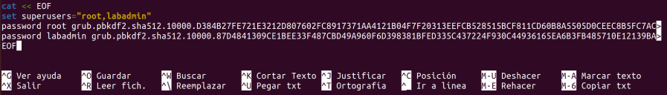
Ahora guardamos los cambios realizados. Ahora cualquiera que quiera obtener la clave lo tendrá complicado ya que estará cifrada en texto plano. Para saber que versión de GRUB:

Para aplicar los cambios en grub ejecutamos el siguiente comando:
sudo update-grub2
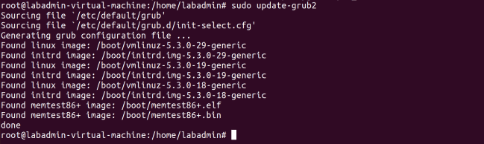
Ahora, en el momento que queramos ejecutar nuestro sistema operativo, acceder a la línea de comandos o editar una entrada, nos aparecerá una pantalla en la que debemos de introducir un usuario y su contraseña correspondiente (La de GRUB2):
